PENGADILAN TINGGI AGAMA PADANG
Jl. By Pass KM 24 Anak Air, Telp. (0751) 7054806, Fax. (0751) 40537
Homepage : www.pta-padang.go.id, e-mail : admin@pta-padang.go.id
PADANG - 25171

Nomor : W3-A/ /OT.00/1/2021 Padang, 12 Januari 2021
Lampiran : -
Perihal : Undangan

Yth. Hakim Tinggi,Panitera, Sekretaris,
Pejabat Struktural dan Fungsional
Pengadilan Tinggi Agama Padang

Dengan ini kami undang Saudara untuk mengikuti Penetapan hasil Agen Perubahan/Role Model dan Pembentukan Tim Penilai Agen Perubahan/Role Model pada Pengadilan Tinggi Agama Padang, yang akan diselenggarakan pada :

Hari/Tanggal : Kamis / 14 Januari 2021
Jam : 09.00 WIB s.d selesai
Tempat : Ruang Aula
Pengadilan Tinggi Agama Padang

Demikian disampaikan, atas kehadirannya diucapkan terima kasih.

Wassalam,
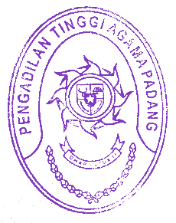
Ketua,

Zein Ahsan

